Traducido del inglés al español - www.onlinedoctranslator.com
Introducción a Hechos
Lección #1 – domingo, 1 de noviembre de 2009 – Hechos 1:1-11

Autor
Según todos los indicios, creemos que el autor del libro de los Hechos es Lucas. Lucas era médico (Col. 4:14), y este autor del libro utilizaba con frecuencia terminología médica que no se encuentra en ningún otro lugar del Nuevo Testamento.
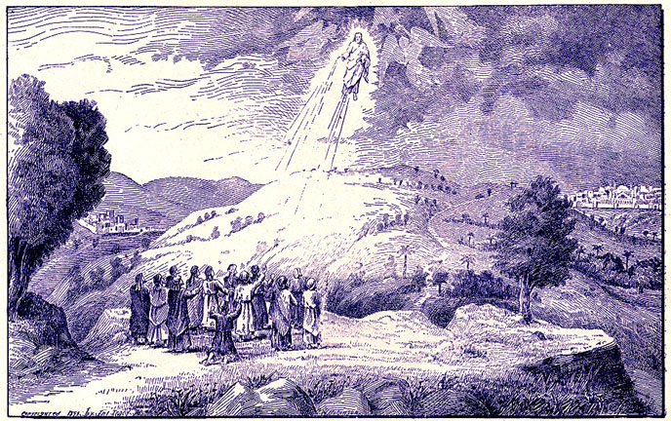
El autor de Hechos también viajó con Pablo desde Cesarea a Roma (Hechos 27:1), y sabemos que Lucas estuvo con Pablo allí (Col. 4:14). Los intentos de identificar a otros compañeros de Pablo con este libro han fracasado.

Propósito
El libro de los Hechos es el segundo libro de la obra de Lucas en dos volúmenes. Las primeras palabras del libro de los Hechos se refieren al “primer relato… escribí acerca de todo lo que Jesús comenzó a hacer y enseñar”. Ese relato anterior es el evangelio que escribió Lucas.
En el evangelio de Lucas leemos cómo Dios trajo la salvación al hombre a través de Jesús. Leemos sobre la muerte, sepultura y resurrección de Jesús. Antes de que Jesús asciende al cielo, lo escuchamos decirles a los discípulos que las cosas que le sucedieron eran necesarias para cumplir el plan de Dios para redimir a la humanidad. También les dice que ahora ellos son los responsables de llevar el evangelio a todas las naciones ya que son testigos de Su resurrección. Y así termina el evangelio de Lucas (ver Lc. 24:44-52).
Y ahí es donde comienza el libro de los Hechos. Hechos nos muestra cómo los apóstoles llevaron el evangelio a todo el mundo. El primer volumen de la historia de Lucas nos cuenta cómo Dios nos salvó a través de Jesucristo. El segundo volumen muestra cómo Dios comunicó la salvación al mundo entero a través de los apóstoles de Jesús.

Esquema
Jesús dijo a los apóstoles que serían testigos de Él en “Jerusalén, en toda Judea y Samaria, y hasta los confines de la tierra”. (1:8) Ese versículo forma un buen bosquejo para el libro. El evangelio se predica en Jerusalén (capítulos 1-7), Judea y Samaria (capítulos 8-12) y hasta los confines de la tierra (capítulos 13-28).
La primera parte del libro se centra en Jerusalén (capítulos 1-7). El evangelio se predica por primera vez en Jerusalén el día de Pentecostés. Tres mil se salvan el primer día. Somos testigos del rápido crecimiento de la iglesia en Jerusalén en los primeros años.
Pero después estalla una gran persecu-ción contra la iglesia después de la muerte de Esteban. Los cristianos se dispersan de Jerusalén, difundiendo las buenas nuevas de Jesucristo dondequiera que van. Lucas se centra en varias conversiones individuales en Judea y Samaria. Y a diferencia de lo que vimos en Jerusalén, estas conversiones no ocurren sólo entre judíos devotos. Vemos personas de una amplia variedad de orígenes viniendo al Señor (capítulos 8-12).
Una de las conversiones más notables que leemos es la de Saulo de Tarso. Fue uno de los principales perseguidores de la iglesia primitiva. En camino a perseguir a los cristianos en Damasco, recibe una visión del Señor que cambia su vida. Jesús le dijo que Dios lo había elegido para predicar el evangelio a los gentiles.
La última sección de Hechos se centra en gran medida en la obra de Pablo mientras viaja por todo el mundo predicando a los gentiles (capítulos 13-28).

Temas importantes
Una de las cosas a las que hay que prestar atención es el papel del Espíritu Santo en la difusión del evangelio. Algunos han sugerido que en lugar de nombrar el libro “Hechos de los Apóstoles”, debería llamarse “Hechos del Espíritu Santo”.
Otro tema importante a buscar es la aceptación de los gentiles por parte de Dios. Lucas usa mucha tinta para subrayar su aceptación por parte de Dios en igualdad de condiciones con los judíos. Se puede argumentar que Lucas prepara al lector para este importante tema de su evangelio.
Uno de los temas más inspiradores del libro es ver el progreso del evangelio a pesar de toda la oposición. Parece que cada vez que algo malo les sucede a los primeros creyentes, el efecto neto es que el evangelio se difunde aún más.
Quizás el aspecto más práctico del libro de los Hechos sea el modelo que nos da para la vida de la iglesia. Vemos a la iglesia primitiva dedicada a la adoración. Somos testigos de cómo envían hombres al mundo para predicar el evangelio. Se nos da a entender cómo se organizaban las primeras iglesias. Vemos cómo cuidaban de los suyos y cómo se edificaban unos a otros. Y, lo más importante, escuchamos lo que se les enseñó a hacer a las almas perdidas para ser salvas.
Eventos claves
[nota del traductor: las siguientes descripciones del contenido de los capítulos riman con el número del capítulo en inglés, de manera que sirven para recordar]
Cp. 1 Ascensión del Hijo
Cp. 2 Pedro predica buenas nuevas
Cp. 3 La súplica del mendigo
Cp. 4 ¡No prediques más!
Cp. 5: Mintió y murió.
Cp. 6: La solución para las viudas
Cp. 7: Esteban mira al cielo.
Cp. 8: Simón el grande
Cp. 9: Saulo se queda ciego
Cp. 10: Entran los gentiles
Cp. 11: El nombre cristiano comenzó
Cp. 12: Herodes es comido
Cp. 13: Elimas no puede ver
Cp. 14: Le hicieron doler a Pablo
Cp. 15: ¿Debemos circuncidarnos?
Cp. 16: Pablo es golpeado con palos
Cp. 17: Dios desconocido habita en el cielo
Cp. 18: Error de Sóstenes
Cp. 19: 3er viaje yendo bien
Cp. 20: Regresando a casa con abundancia
Cp. 21: Problemas en Jerusalén
Cp. 22: ¡No golpees, soy un judío romano!
Cp. 23: División entre fariseo y saduceo
Cp. 24: Félix no quiso escuchar más
Cp. 25: Festo no puede decidir
Cp. 26: Agripa casi halla el cielo
Cp. 27: Deberíamos habernos quedado en Buenos Puertos
Cp. 28: Pablo tiene que esperar (dos años en prisión)

Cronología (todas las fechas d.C.)
27-29 Iglesia establecida
34-46 Pablo convertido
44 Muerte de Herodes Agripa
45-47 Primer viaje misionero
49-51 Conferencia en Jerusalén
51-54 Segundo viaje misionero
54-58 Tercer viaje misionero
58-60 Pablo encarcelado en Cesarea
60-64 Pablo encarcelado en Roma
68 Pablo ejecutado (¿?)

Preguntas de la introducción
- Sugiere dos razones por las que creemos que Lucas es el autor de este libro.

- ¿Cuál es el propósito de este libro?

- ¿Cuál es el esquema del libro? (las tres secciones principales que sugerí)

- ¿Cuáles son algunos de los temas importantes que vemos en Lucas?

Preguntas sobre 1:1-11
- ¿Cuál es el “primer relato” al que se refiere Lucas en 1:1?

- ¿Cuál fue la “promesa del Padre” en el 1:4?

- ¿Con qué tipo de bautismo los iba a bautizar Jesús? ¿Que significaba eso?

- ¿Qué preguntaron los apóstoles en el 1:6?

5) ¿Cómo respondió Jesús? ¿Qué opinas de Su respuesta?

6) ¿Qué significa ser testigo?

7) ¿Dónde serían testigos de Jesús?

El comienzo de la iglesia (Parte 1)
Lección #2 – miércoles, 4 de noviembre de 2009 – Hechos 1:12-2:13

Regreso a Jerusalén (1:12-14)
Los apóstoles regresan del Monte de los Olivos a Jerusalén para esperar la “promesa del Padre” (1:4).
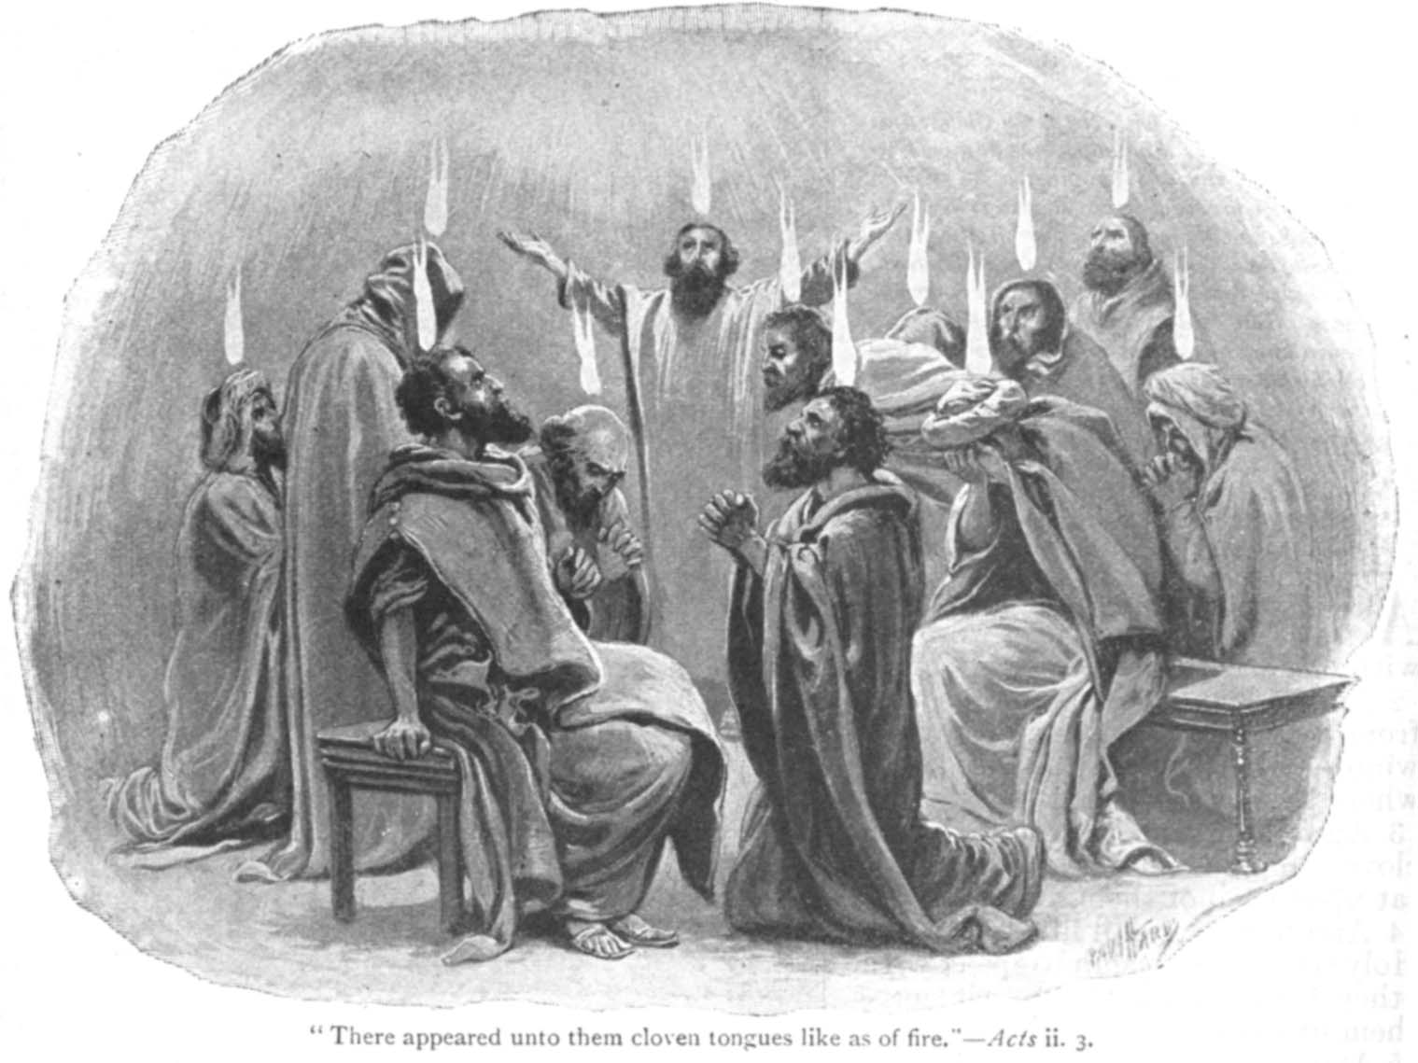
Notamos que a los apóstoles se unen los hermanos de Jesús en Jerusalén. Los mismos que se negaron a creer en Jesús durante Su ministerio terrenal ahora son Sus devotos discípulos. Uno de los hermanos de Jesús, Jacobo, se convertirá más tarde en una figura central de la iglesia.
Nos impresiona también el hecho de que esperan la promesa del Espíritu con actitud de oración. Notaremos a lo largo de este libro la importancia de la oración en la iglesia primitiva.

Judas reemplazado (1:15-26)
Pedro anuncia que estaba profetizado que Judas caería de su puesto. También afirma que la profecía exigía que se ocupara su puesto.
Pedro declara que los candidatos primero deben haber estado con Jesús desde el bautismo de Juan, y que deben haber presenciado la resurrección (esto elimina la posibilidad de que haya apóstoles modernos). En el libro de los Hechos se hace referencia varias veces al testimonio personal de los apóstoles, y Lucas señala de inmediato la credibilidad de su testimonio.
También vemos que Matías fue elegido apóstol, no por un hombre sino, por el Señor mismo.
Lucas incluye entre paréntesis detalles sobre la muerte de Judas que parecen contradecir la descripción que hace Mateo de su muerte.

El derramamiento del Espíritu (2:1-13)
Aquí vemos el cumplimiento de lo que Jesús había prometido a los apóstoles antes de Su ascensión. Se escucha el sonido de un viento fuerte y se ven las lenguas de fuego posadas sobre cada uno de los apóstoles. Luego los apóstoles son bautizados con el Espíritu, hablando en diferentes idiomas y dialectos que no eran los suyos.
Los hechos importantes aquí son que: (1) había al menos dieciséis dialectos diferentes presentes y (2) los hombres que hablaban eran galileos sin educación. Esto es lo que demostró a las multitudes que la profecía de Joel se estaba cumpliendo (2:14-21), lo cual indicaba que el comienzo del reino de Dios había llegado.
Por lo tanto, las verdaderas lenguas “pentecostales” eran (1) lenguas que podían entenderse y (2) las señales para probar que el poder y la autoridad de Dios recaían en los apóstoles. El supuesto “hablar en lenguas” que escuchamos hoy no son lenguas comprensibles ni sirven como señales del poder de Dios para los incrédulos.
El verdadero hablar en lenguas terminó con la revelación completa de la palabra de Dios (1 Cor. 13:8-10).

Preguntas
- ¿Quiénes estaban presentes en el aposento alto (1:13-14)?

- ¿Qué hicieron en el aposento alto (1:14)?

- ¿Por qué se tuvo que reemplazar a Judas?

- Compara el relato de Mateo sobre la muerte de Judas (27:3-10) con el de Lucas (1:18-19). ¿Puedes armonizar las aparentes contradicciones aquí?

5) ¿Qué requisitos se dan para el apostolado? ¿Es posible tener apóstoles hoy?

6) ¿Quién eligió a Matías como apóstol?

7) ¿Quiénes fueron bautizado con el Espíritu Santo?

8) ¿Qué clase de lenguas hablaban? ¿Cuál era el propósito de estas lenguas? ¿Cómo sabemos que estas lenguas realmente vinieron de Dios?

9) ¿Habla la gente hoy en día en lenguas dadas por el Espíritu Santo?

El comienzo de la iglesia (parte 2)
Lección #3 – domingo, 8 de noviembre de 2009 – Hechos 2:14-47

Explicación del derramamiento del Espíritu (2:14-21)
Todos se maravillaron al escuchar a los apóstoles hablar en estos idiomas…al menos casi todos. Algunos dijeron que estaban borrachos (sin importar el hecho de que la mayoría no puede hablar su propio idioma de manera inteligible cuando están borrachos, y mucho menos un idioma extranjero).
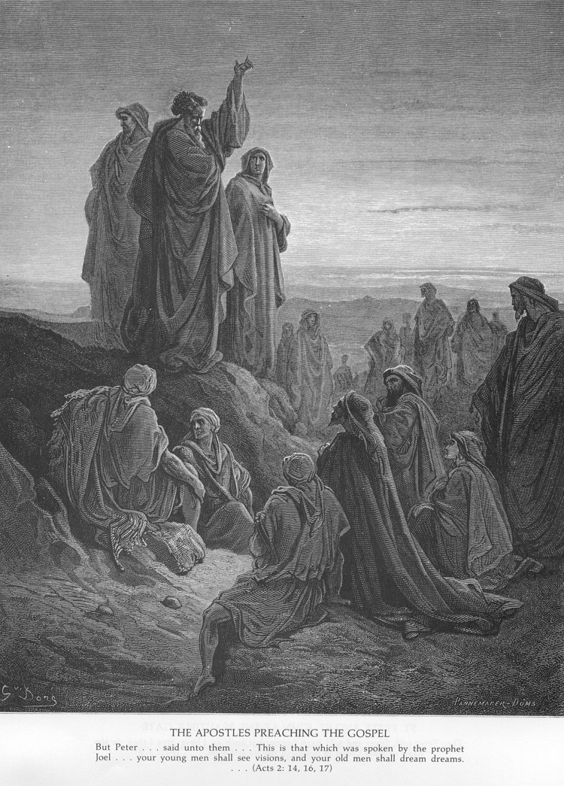
Pedro les recordó que era apenas la hora tercera del día (9:00 am nuestra hora), y luego señaló que esta manifestación milagrosa era un cumplimiento de lo que el profeta Joel había profetizado que sucedería en los últimos días.
Esta profecía en Joel es una de las profecías del “monte” que se refieren al reino del Mesías (compárense Joel 2:28-32 con Isa. 2:1-4; Miqueas 4:1-5; Dan. 2:36-45). Estaban viviendo en justo el tiempo del establecimiento de este reino, ya que Roma era el cuarto imperio mundial descrito en el sueño de Nabucodonosor (Dan. 2). El derramamiento del Espíritu sobre los apóstoles demostró que la profecía de Joel 2 se había cumplido. El reino que habían esperado ansiosamente finalmente había llegado (Hechos 2:33, 36).

Pedro predica el evangelio (2:22-41)
La conclusión del mensaje de Pedro está en el versículo 36: “Sepa, pues, con certeza toda la casa de Israel, que a este Jesús a quien ustedes crucificaron, Dios lo ha hecho Señor y Cristo”. La prueba de esta declaración fue la resurrección.
Pedro primero señala que Dios había dado fe de las afirmaciones de Jesús de ser el Cristo mediante milagros, prodigios y señales (v. 22). Estos tampoco se hicieron en secreto. Se realizaron abiertamente. Era de conocimiento público que Jesús hacía milagros.
Luego explica que la crucifixión no significó un fracaso, sino que en realidad era parte del plan de Dios (v. 23). La resurrección prueba que la crucifixión no representó la derrota de Jesús.
Pero ¿cómo podían saber que Jesús resucitó de entre los muertos? En primer lugar, Pedro señala que la resurrección fue profetizada por David (vv. 25-28). Hace la observación obvia de que David no podría haber estado hablando de sí mismo ya que sus huesos todavía están en la tumba (v. 29). David debe haber estado hablando del Cristo (vv. 30-31).
La segunda prueba de la resurrección que ofrece Pedro es el testimonio de los apóstoles (v. 32). Ellos personalmente habían presenciado a Jesús vivo de entre los muertos (durante el espacio de 40 días – 1:3).
La tercera prueba ofrecida es el derramamiento del Espíritu (vv. 33-35). Si estuvieran mintiendo acerca de la resurrección, no podrían estar entregando un mensaje de Dios. Y si no estuvieran hablando por Dios, ¿cómo se podría explicar esta manifestación milagrosa (Jn. 3:2)?
Con toda esta evidencia, los oyentes podían estar seguros de que Jesús era el Cristo (v. 36). ¡Pero acababan de crucificar a este hombre Jesús (vv. 23, 36)! ¿Qué significaría eso para ellos? Sabían lo que sucedió después de que Moisés fue rechazado en la rebelión de Coré (Núm. 16). ¿Vendría fuego del cielo o se los tragaría la tierra? Gritaron: “Hermanos, ¿qué haremos?”, ¡probablemente inseguros de que se pudiera hacer algo para expiar semejante crimen!

La respuesta de Pedro trajo gran alivio: “Arrepiéntanse y sean bautizados cada uno de ustedes en el nombre de Jesucristo para perdón de sus pecados, y recibirán el don del Espíritu Santo”. (v. 38) Se nos dice que los que fueron bautizados “recibieron su palabra” (v. 41), habiendo sido perdonados de lo imperdonable. ¡Sus manos estaban manchadas con la sangre del mismo Hijo de Dios y acababan de ser perdonados!
Maravillosamente, 3000 almas aceptaron la invitación a ser salvas en este día (v. 41). Los que fueron salvos constituyeron el comienzo de la iglesia que Jesús había prometido construir (v. 48 y Mt. 16:18).

Un resumen de la vida de la iglesia primitiva (2:42-47)
Hay cuatro actividades enumeradas en el versículo 42 que resumen lo que hacían los primeros cristianos cuando se reunían.
En primer lugar, estaba la enseñanza de los apóstoles. Los apóstoles habían estado con Jesús y fueron inspirados por el Espíritu Santo. Se les habían dado las llaves del reino. Los discípulos querían aprender todo lo que pudieran sobre Jesús y sus enseñanzas de los apóstoles.
También estaban dedicados a la comunión de los apóstoles. “Comunión” significa compartir o asociarse en algo. En este caso se trata de compartir una obra espiritual.
El “partimiento del pan” no es una comida de comunión común, sino más bien una designación temprana de la Cena del Señor (ver Lc. 22:19; Hechos 20:7; 1 Cor. 10:16). Notamos que esto no parece ser una celebración anual o trimestral, sino que “se dedicaban continuamente” a esto.
Finalmente, vemos que oraban regularmente. El efecto de estas oraciones se puede ver a lo largo del libro de los Hechos.
Los apóstoles hacían muchas maravillas y señales y el efecto de esto fue el temor (v. 43). Esta fue una respuesta típica en el libro de Hechos (5:5, 11; 19:17).
Lucas describe la cercanía de la iglesia primitiva en la forma en que trataban a los necesitados. De hecho, la gente estaba dispuesta a vender sus posesiones y bienes para ayudar a sus hermanos y hermanas necesitados (vv. 44-45). Esto se describe con más detalle en los capítulos 4 y 5.
Su adoración, alabanza y servicio no se limitaban sólo a lo que hacían una vez a la semana (v. 42); cada día estaba lleno de estas cosas (v. 46). El efecto de todo esto era su gozo en el Señor y la alabanza que ofrecían a Dios. La iglesia tenía un gran respeto en la comunidad y más gente venía al Señor todos los días (vv. 46-47).

Preguntas
- ¿Cómo sabemos que los apóstoles no podrían haber estado borrachos como algunos sugirieron?

2) ¿Qué profecía cumplió esto?

3) ¿A qué otras profecías se puede vincular esta en el Antiguo Testamento (consulta la lección)?

4) ¿De qué manera fue Jesús “confirmado por Dios” (v. 22)?

5) ¿Cómo sabemos que la crucifixión no representó la derrota de Jesús y Su misión (consulta la lección y los vv. 23-24)?

6) ¿Cuáles fueron las tres fuentes de prueba a las que señaló Pedro en su sermón (consulta la lección y los vv. 25-35)?

7) ¿Cómo sabemos que la profecía citada en los versículos 25-28 no se refiere a David?

8) ¿Cómo les afectó esta lección (v. 37)?

9) ¿Cuál fue la respuesta de Pedro a su pregunta (v. 38)?

10) ¿A qué cosas “se dedicaban” los primeros cristianos (v. 42)? Describe brevemente cada una de esas actividades.

11) ¿Por qué sobrevino temor a toda persona (v. 43)?

12) ¿Por qué empezaron a vender sus posesiones los cristianos (vv. 44-45)?

13) ¿Era la religión algo “de vez en cuando” o incluso “una vez a la semana” para estos cristianos (vv. 46-47)?

La curación de un cojo

Lección #4 – miércoles, 11 de noviembre de 2009 – Hechos 3:1-26

El milagro (3:1-10)
El siguiente es un ejemplo específico de tres cosas a las que se alude en el primer capítulo. Primero, vemos a Pedro y Juan entrando al templo (2:46). Su ocasión para entrar al templo fue la oración (2:42). Y también vemos un milagro realizado que produce una poderosa reacción en quienes lo presenciaron (2:43).
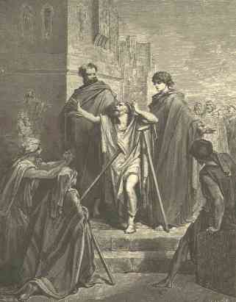
El que recibió este milagro es descrito como pobre, discapacitado (es llevado a la puerta), y así desde su nacimiento (v. 2). Es realmente un cuadro patético que Lucas nos pinta.
Cuando este hombre les pide ayuda a Pedro y a Juan, Pedro responde diciendo que aunque no tiene dinero para ofrecerle, tiene algo mucho mejor que darle: ¡la capacidad de caminar!
Inmediatamente, este hombre que nunca había caminado en toda su vida estaba “caminando, saltando y alabando a Dios”. Y así como el día de Pentecostés, los que presenciaron esto quedaron asombrados (ver también Lc. 4:36; 5:9, 26; 7:16).

La curación explicada (3:11-26)
Se pueden establecer varios paralelos entre los capítulos dos y tres. En ambos hay un milagro que causa asombro (2:1-13 y 3:1-10). Hay una explicación del milagro (2:14-21 y 3:11-16). Luego se presenta el evangelio enfatizando, en primer lugar, que ellos fueron responsables de la muerte de Jesús y, en segundo lugar, que Dios lo resucitó de entre los muertos (2:23-36 y 3:14-15). Luego se pide a los oyentes que se arrepientan (2:38 y 3:19).
También se puede establecer un contraste entre los dos capítulos. En el capítulo dos, algunos entre la multitud se burlan de los apóstoles diciendo que estaban borrachos (2:13). Aquí Pedro teme que algunos les estén dando demasiado crédito (3:12). Les asegura que no tienen poder en sí mismos, que Jesús hizo caminar a este hombre (3:13-16; ver 14:8-15).
Nota que Pedro dedica más tiempo en este sermón a desarrollar la idea de que Jesús es el cumplimiento del plan de Dios. Se refiere a Moisés, a Samuel, a Abraham (2 veces) y a los profetas (4 veces). Jesús es presentado como el Siervo sufriente de Dios predicho por los profetas (3:18; nótese también el uso del título “Siervo” en los vv. 13, 26; véase Isaías 52:13-53:12). Jesús es declarado Profeta como Moisés (3:22-23). Se dice que Jesús es el cumplimiento de las promesas hechas a Abraham (3:25). Jesús fue enviado por Dios para traer “el día de la restauración de todas las cosas”. (3:21)
También notamos que la misión gentil está implícita. Pedro declaró en Pentecostés que la promesa era para todos los que estaban lejos (2:39), y aquí nos recuerda que la promesa a Abraham era para todas las familias de la tierra (3:25). Explica que la oportunidad de recibir a Jesús les había sido dada primero a ellos como pueblo del pacto de Dios, pero eso indica que luego les llegará a otros (3:25-26; comparar con Romanos 1:16-17).

Preguntas
1) ¿Adónde fueron Pedro y Juan a orar?

2) ¿Con quién se encontraron allí? ¿Cómo se describe a este hombre?

3) ¿Qué hechos nos llevan a creer que esto fue un verdadero milagro?

4) Pregunta para reflexionar: Creemos que la misión de la iglesia es espiritual, no física. En otras palabras, no creemos que la misión de la iglesia sea alimentar a los pobres, dar refugio a las personas sin hogar, etc. Creemos que la misión de la iglesia se centra en salvar almas. ¿Hay algo de este incidente que respalde esta visión de la misión de la iglesia? ¿Podría usarse este pasaje para argumentar que la iglesia debería preocuparse tanto por las necesidades físicas de las personas como por sus necesidades espirituales?

5) ¿Pedro se atribuyó el mérito del milagro a sí mismo? ¿A quién se lo dio?

6) En la lección se destaca que en este sermón Pedro presenta a Jesús como el cumplimiento del plan de Dios desde el principio. Fue especialmente importante para esta audiencia de judíos devotos que creían en la Ley y los profetas ver esto. Enumera todas las referencias que Pedro da para probar este punto.

7) ¿A qué crees que se refiere “el día de la restauración de todas las cosas” (v. 21)?

La iglesia y las autoridades judías (ronda 1)

Lección #5 – domingo, 15 de noviembre de 2009 – Hechos 4:1-31

El arresto de Pedro y Juan (4:1-22)
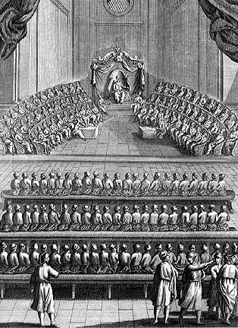
La curación del cojo no sólo llamó la atención del pueblo en general, sino que también llamó la atención de las autoridades religiosas del templo. Encontramos aquí el primero de dos enfrentamientos entre la iglesia y los líderes judíos.
Pedro y Juan son llevados ante las autoridades para ser interrogados. Aunque sus cuestionamientos se centran en el milagro realizado, lo que tanto molesta a los líderes es la predicación sobre la resurrección, algo que los saduceos niegan (Lc. 20:27-38; Hechos 23:6-9).
Jesús les había dicho a los discípulos que no se preocuparan por lo que dirían ante las autoridades porque el Espíritu Santo les revelaría qué decir (Lc. 12:11-12). Esa promesa se cumple aquí cuando Pedro es lleno del Espíritu (v. 8).
Pedro repite lo que dijo el día anterior sobre el hecho de que este hombre fue sanado en el nombre (o por la autoridad) de Jesús (Aquel a quien habían crucificado). Y al crucificar a Jesús, Pedro dice que han cumplido la profecía del Salmo 118:22: “La piedra que desecharon los edificadores Ha venido a ser la piedra principal del ángulo”.
Pedro afirma con valentía que Jesús es el único Salvador, que la salvación sólo se puede encontrar en Su nombre (Juan 14:6).
Esta defensa audaz causa asombro. Estos líderes judíos no pueden creer que estos hombres sin educación y sin entrenamiento sean tan firmes en sus convicciones. Al ver al hombre sanado de pie junto a ellos, no supieron qué decir.
No pudieron negar el milagro. No pudieron hacerles nada a Pedro y a Juan. Las autoridades decidieron que los amenazarían severamente.
No funciona. Cuando les dicen que ya no pueden predicar en el nombre de Jesús, Pedro y Juan responden que no tienen más remedio que desobedecer su decreto. Están obligados ante Dios a continuar sirviendo como testigos de aquellas cosas que habían visto y oído.

Los discípulos oran por denuedo (4:23-31)
En tiempos de crisis normalmente encontramos a la iglesia orando (6:4; 12:12). Esto es lo que encontramos haciendo a los discípulos cuando Pedro y Juan van a ellos después de recibir estas amenazas.
En esta oración la iglesia reconoce que Dios hizo todas las cosas y que Él es soberano. Se profetizó que el Cristo sería atacado por reyes y gobernantes (Sal. 2:1-2). Reconocen que ninguna de las cosas que le sucedieron a Jesús por manos de Herodes y Pilato tomó a Dios por sorpresa. De hecho, todo sucedió según el plan de Dios. Saben que nada está fuera del control de Dios y oran para que Dios intervenga dándoles denuedo y fuerza ante las amenazas que han recibido.
La respuesta de Dios a su oración es poderosa.

Preguntas
1) ¿Quiénes arrestaron a Pedro y Juan?

2) ¿Por qué fueron arrestados?

3) ¿Quiénes estuvieron presente en el juicio (interrogatorio)?

4) ¿Qué pregunta hicieron?

5) ¿Cuál fue la respuesta de Pedro (resume con tus propias palabras)?

6) ¿Qué les hizo maravillarse ante esta respuesta? ¿Deberíamos sorprendernos por su respuesta?

7) ¿Por qué no pudieron decir nada?

8) ¿Qué decidieron hacer?

9) ¿Cómo respondieron Pedro y Juan a sus amenazas?

10) ¿Adónde fueron Pedro y Juan una vez liberados? ¿Que hicieron?

11) ¿Qué reconocieron acerca de Dios (vv. 24-28)?

12) ¿Qué le pidieron a Dios?

13) ¿Cómo respondió Dios a su oración?

Lo bueno, lo malo y lo feo

Lección #6 – miércoles, 18 de noviembre de 2009 – Hechos 4:32-5:11

Una iglesia unida en el amor (4:32-37)
Fuimos testigos del amor sacrificial en la iglesia desde el principio (2:44-45). Aquí vemos que a medida que la iglesia crece en número (descrita como “multitud” v. 32), el amor fraternal continúa creciendo también.
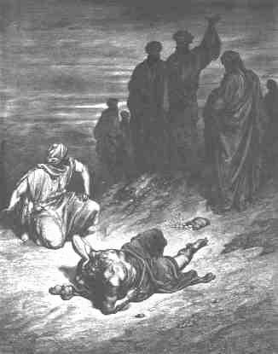
La iglesia se describe como de “un corazón” y “un alma”. Poseían propiedades y otras cosas materiales, pero no se consideraban dueños de esas cosas. Si alguien estuviera necesitado, con gusto vendía lo que tenía para satisfacer esa necesidad. Bernabé se presenta como ejemplo de alguien que estuvo dispuesto a vender propiedades para sustentar a otros.
Nota que dos veces se dice que el precio de las cosas vendidas se depositaba a los pies del apóstol. Esto implica que había un tesoro común para la iglesia y que los líderes de la iglesia (los apóstoles) tenían control sobre ese tesoro. Más tarde, esta carga se vuelve demasiado grande para los apóstoles y la autoridad sobre este tesoro se delega a otros (Hechos 6:1-7).

El pecado de Ananías y Safira (5:1-11)
Del buen ejemplo de Bernabé pasamos al mal ejemplo de Ananías y Safira. Ellos también venden una posesión para poner las ganancias a los pies del apóstol, pero no dan todo el dinero. Se quedan con una parte y dejan la impresión de que lo han dado todo.
El pecado en esto fue no retener parte del dinero. Pedro pregunta retóricamente sobre este dinero: “Mientras estaba sin venderse, ¿no te pertenecía? Y después de vendida, ¿no estaba bajo tu poder?” El pecado estaba en su engaño. Y su mentira no fue sólo a los apóstoles o a la iglesia, sino al Espíritu Santo (v. 3). Pedro dijo: "No has mentido a los hombres sino a Dios". (v. 4)
El juicio de Dios es rápido y severo. Tan pronto como Pedro terminó de hablar, Ananías cayó muerto. Sólo tres horas después entra Safira, sin saber que su marido está muerto. Pedro le da la oportunidad de decir la verdad y le pregunta si realmente habían vendido el terreno por la cantidad que habían aportado. Pero Safira no dice la verdad y Pedro pronuncia lo que equivale a una sentencia de muerte cuando dice: "Mira, los pies de los hombres que sepultaron a tu marido están a la puerta, y te sacarán también a ti". (v. 9) Ella muere inmediatamente.
Se nos dice que vino un gran temor sobre la iglesia y sobre todos los que oyeron acerca de esto (v. 11), y con razón. Es uno de los pasajes más inquietantes del Nuevo Testamento. Es una advertencia para todos nosotros de cuán grave es el pecado para Dios, especialmente los pecados asociados con nuestro culto y servicio religioso.

Preguntas
1) ¿Cómo se describe la unidad de la iglesia en el 4:32?

2) ¿De qué daban testimonio los apóstoles?

3) ¿Por qué a nadie en la iglesia le faltaba nada?

4) ¿Qué se depositaba a los pies de los apóstoles?

5) ¿Qué nombre le dieron los apóstoles a José y qué significaba? ¿Qué hizo este hombre?

6) Estas fueron circunstancias extraordinarias que no vemos muy a menudo hoy en día. Sin embargo, tenemos muchas oportunidades para mostrar nuestro amor y preocupación por los demás. Enumera tres maneras diferentes en que podemos exhibir amor sacrificial unos por otros. ¿Qué tipo de actitud tendremos que tener para hacer las cosas que sugieres?

7) ¿Cuál fue el pecado de Ananías y Safira?

8) ¿Cómo sabemos que las muertes de Ananías y Safira fueron el resultado del juicio de Dios contra ellos?

9) ¿Cuál fue la reacción ante este suceso (5:11)?

10) ¿Cuál debería ser nuestra reacción ante este suceso? ¿Qué nos dice este suceso acerca de Dios y su actitud hacia el pecado? ¿Es así como normalmente pensamos de Dios? ¿Tenemos el tipo de temor y respeto por Dios que deberíamos?

La iglesia y las autoridades judías (ronda 2)

Lección #7 – domingo, 22 de noviembre de 2009 – Hechos 5:12-42

Milagros y crecimiento (5:12-16)
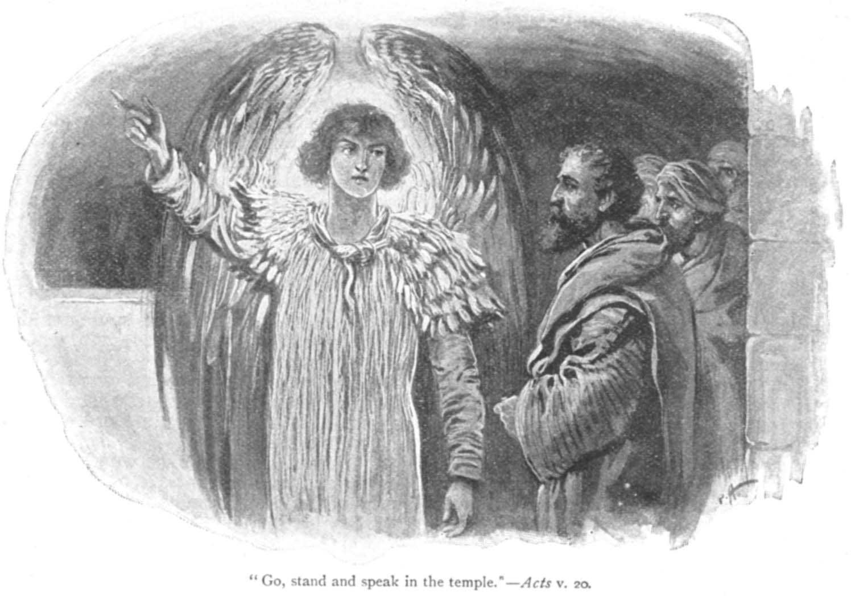
Lucas relata las señales y prodigios realizados por manos de los apóstoles. La gente tiene en alta estima a la iglesia pero también les teme. Multitudes se están salvando en este momento y muchos más vienen en busca de milagros. Incluso hay gente que viene de las ciudades vecinas a Jerusalén para ser sanada y curada de sus dolencias.

Encarcelamiento y escape (5:17-21)
Esto enfureció a los sumos sacerdotes y a los saduceos. Habían dado una severa advertencia sobre la predicación en el nombre de Jesús (4:17-18), y los apóstoles obviamente no están haciendo caso a la amenaza. Encarcelan a los apóstoles, pero esa misma noche un ángel los libera indicándoles que vayan a predicar al templo.

Apóstoles arrestados nuevamente (5:22-32)
Cuando los sumos sacerdotes envían a los guardias para llevar a los apóstoles a comparecer ante el concilio, los apóstoles no se encuentran por ningún lado. Los guardias están ahí y las puertas están cerradas, ¡pero los apóstoles se han ido! Vemos que los principales sacerdotes se ponen nerviosos ante esta noticia, sin saber lo que sucederá.
Llevan a los apóstoles ante el concilio y les presentan dos cargos: (1) habían llenado Jerusalén con su doctrina (la resurrección de Jesús) y (2) decían que ellos, los gobernantes religiosos, eran responsables de la muerte de Jesús. También recuerdan a los apóstoles su estricto mandato de no enseñar más en el nombre de Jesús.
Pedro y los apóstoles responden que deben obedecer a Dios antes que a los hombres. Nuevamente acusan a sus líderes de asesinar a Jesús y afirman que todos habían sido testigos del hecho de que Dios lo había resucitado. Añaden también que el Espíritu Santo, que les había dado el gran poder de obrar señales y prodigios, también fue Testigo de la resurrección.

El consejo de Gamaliel (5:33-42)
Estas fuertes acusaciones (“asesinar” al Hijo de Dios) incitan al concilio a tal ira que están tramando cómo matar a los apóstoles (como habían planeado antes matar a Jesús).
Sin embargo, uno de los maestros más respetados de esa época, Gamaliel, se pone de pie y da una palabra de advertencia. Señala a dos hombres diferentes que causaron problemas en Jerusalén antes, pero después de su muerte, los movimientos que habían iniciado finalmente cesaron. Aconseja que si lo que están enseñando es de hombres, morirá por sí solo, pero que si es de Dios, entonces no hay nada que puedan hacer.
Los amenazan nuevamente e incluso los golpean, pero los apóstoles no se dejan disuadir. Se regocijan por el honor de recibir esta persecución y continúan predicando que Jesús es el Cristo.

Preguntas
1) ¿En dónde se reunían los discípulos “de común acuerdo”?

2) ¿Por qué crees que la gente estimaba mucho a los discípulos, pero no se atrevía a juntarse con ellos?

3) ¿Por qué tendía la gente a los enfermos en las calles, en camillas y lechos?

4) ¿Quiénes se llenaron de celo (v. 17)?

5) ¿Qué les dijo el ángel a los apóstoles que hicieran?

6) ¿Cuándo entraron los apóstoles al templo?

7) Explica la declaración en el versículo 24: “pensando en qué terminaría aquello”.

8) ¿Por qué trajeron a los apóstoles sin violencia?

9) ¿Qué dos cargos presentaron contra los apóstoles (v. 28)?

10) Cuando les dijeron a los apóstoles que no predicaran, ¿cómo respondieron los apóstoles?

11) ¿A quiénes dijeron que era dado el arrepentimiento y el perdón de pecados (v. 31)?

12) ¿Quién más, además de los propios apóstoles, estaba dando testimonio de la resurrección, y cómo lo hizo?

13) ¿Qué dijo Gamaliel para alejarlos de su complot homicida?

14) ¿Qué terminaron haciéndoles a los apóstoles?

15) ¿Cómo respondieron los apóstoles a esta persecución (ver también 1 Pedro 4:12-16)?

Primera sangre

Lección #8 – domingo, 29 de noviembre de 2009 – Hechos 6:1-7:60

Elección de los siete (6:1-7)
Los dos primeros problemas internos sobre los que leemos tienen que ver con la benevolencia hacia los santos necesitados. El primero fue sobre dar dinero (Hechos 5:1-11). El segundo es sobre la distribución del dinero.
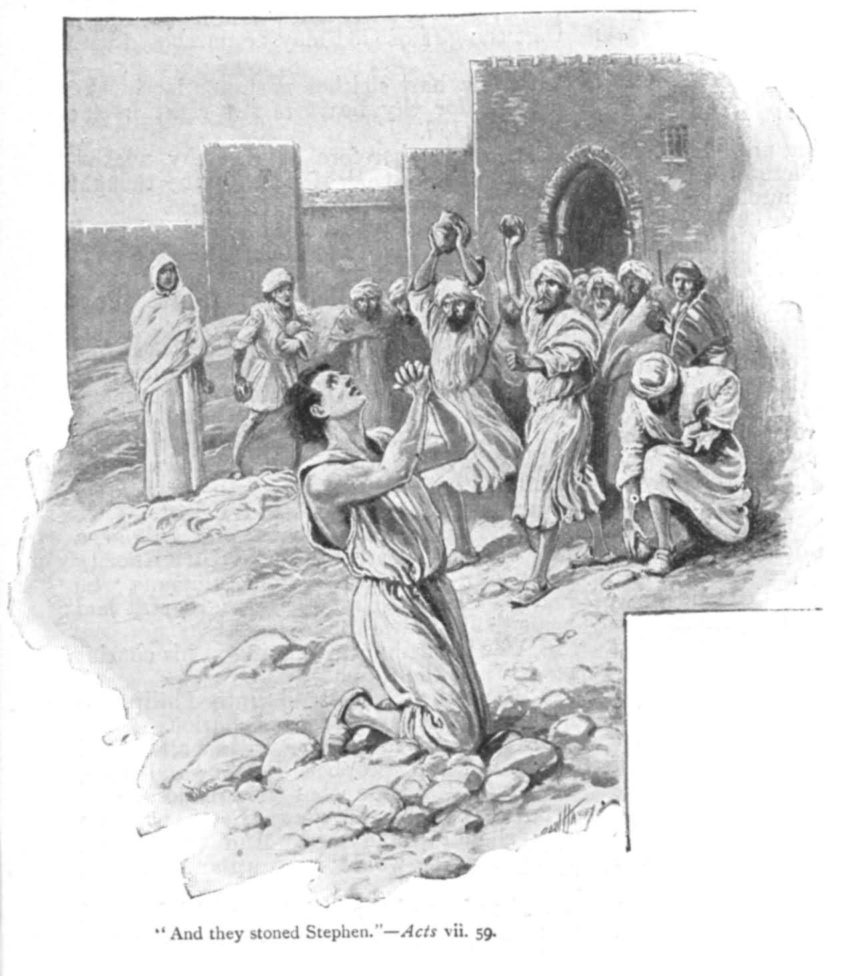
A los helenistas a veces se les llamaba de la “dispersión”. Cualquier judío que no viviera en Judea o en el área general de Palestina era considerado parte de la dispersión. Estos judíos vivían en todo el mundo. Algunos de ellos podrían haber estado entre esa multitud que escuchó el evangelio el día de Pentecostés (Hch. 2:9-11).
A diferencia de sus hermanos judíos en Palestina, hablaban principalmente griego en lugar de hebreo (Hechos 22:2). No sólo hablaban un idioma diferente, sino que habían adoptado muchas de las costumbres de los gentiles en todo el mundo. Debido a sus diferencias, existían algunos prejuicios contra estos judíos “extranjeros”.
Este prejuicio se manifiesta aquí en la distribución de alimentos para las viudas necesitadas en la iglesia. Se descuida a las viudas helenistas.
Los apóstoles estaban a cargo de la tesorería de la iglesia (Hechos 4:35, 37; 5:2), pero aquí no está claro si literalmente estaban “sirviendo mesas”. Esta queja de los helenistas es seria, pero los apóstoles no creen que sea algo que deba apartarlos de su tarea de enseñar y predicar. Les dicen a los discípulos que elijan siete hombres de buena reputación, sabios y llenos del Espíritu para ponerlos a cargo del asunto. Después de elegir a los siete, oran y les imponen las manos.
Una vez más, vemos que el evangelio se difunde después de que se supera un problema potencialmente desastroso (v. 7).

Esteban acusado de blasfemar (6:8-15)
Nuestra atención se centra en uno de los siete elegidos para servir, Esteban. Se le describe como lleno de fe y poder. Debate con algunos de la Sinagoga de los Libertos, y la sabiduría y los argumentos que expone son demasiado para ellos. Indujeron a algunos a acusarlo de blasfemar contra Moisés y el templo. Esteban es llevado ante el consejo para responder a estas acusaciones.

Esteban se dirige al Concilio (7:1-53)
El mensaje de Esteban es una lección de historia. Se basa en historias muy conocidas sobre Abraham, José, Moisés, Aarón, David y Salomón.
Su mensaje se centra en el hecho de que sus antepasados ​​siempre rechazaban a los siervos escogidos de Dios. Los hermanos de José lo odiaban, vendiéndolo como esclavo a Egipto. El pueblo rechazó a Moisés cuando intentó liberarlos de Egipto. El pueblo rechazó a Moisés otra vez cuando adoraron al becerro de oro en el Sinaí. El pueblo persiguió a todos los profetas, ignorándolos para adorar a sus ídolos.
Esteban los acusa de tener el mismo corazón terco y malvado que tenían sus antepasados. “Resisten siempre al Espíritu Santo”, dijo Esteban, “como hicieron sus padres, así hacen también ustedes”. Así como sus antepasados ​​habían matado a los profetas que predijeron acerca de Cristo, ellos habían traicionado y asesinado al Cristo mismo.

Esteban es martirizado (7:54-60)
De la manera como muchos fueron “conmovidos profundamente” en el día de Pentecostés (Hechos 2:37), así también la audiencia de Esteban aquí (v. 54), sólo que no produce arrepentimiento en ellos. En cambio, se abalanzan violentamente sobre Esteban como una turba enojada. Crujen los dientes contra él, lo sacan de la ciudad y lo apedrean hasta matarlo.
La reacción de Esteban ante esta violencia es un ejemplo de fe y amor. Los cielos se abren ante él y ve al Hijo del Hombre de pie a la diestra de Dios. Ora para que Jesús pueda recibir su espíritu. Sus últimas palabras son un grito a Dios para que perdone a los que le mataban.

Preguntas
1) ¿Quiénes quedaban fuera de la distribución diaria?

2) ¿Por qué no se ocuparon los apóstoles personalmente de este asunto?

3) ¿Quiénes seleccionaron a estos hombres? ¿Quién designaron a estos hombres?

4) ¿Tuvo este incidente un efecto negativo en la difusión del evangelio?

5) ¿Con quiénes estaba debatiendo Esteban?

6) ¿Qué persuadieron secretamente a los hombres a decir acerca de Esteban?

7) ¿De qué acusaron a Esteban los testigos falsos?

8) Relata brevemente lo que habló Esteban en 7:2-8.

9) Resume lo que habló Esteban en 7:9-16.

10) ¿Quién obró “con astucia” con sus antepasados ​​en Egipto?

11) ¿Qué edad tenía Moisés cuando intentó liberar a su pueblo por primera vez?

12) ¿A quién mató Moisés? Cuando Moisés trató de separar a dos de sus hermanos que estaban peleando, ¿qué le preguntaron?

13) ¿A dónde fue Moisés? ¿Cuántos años más pasaron hasta que Dios se le apareció de la zarza ardiendo?

14) Según 7:35, ¿a quién hizo Dios gobernante y libertador?

15) ¿Qué mostró Moisés en la tierra de Egipto, en el Mar Rojo y en el desierto durante cuarenta años?

16) Cuenta con tus propias palabras la profecía de Moisés a la que Esteban se refiere en el 7:37.

17) ¿Obedecieron los padres la ley dada por medio de Moisés en el monte Sinaí? ¿Qué hicieron?

18) ¿Qué les dejó Dios hacer (7:42-43)?

19) ¿Quién construyó el tabernáculo? ¿Quién construyó el templo?

20) ¿Habita Dios en templos hechos de manos?

21) ¿Cómo llamó Esteban a sus oyentes (7:51)? ¿De qué los acusó (7:52)?

22) ¿Cuál fue su reacción a esta lección?

23) ¿Qué vio Esteban?

24) ¿A los pies de quién dejaron sus ropas los testigos?

25) ¿Qué oró Esteban al morir (7:59)?

26) ¿Cuáles fueron las últimas palabras de Esteban?

La iglesia comienza a expandirse

Lección #9 – miércoles, 2 de diciembre de 2009 – Hechos 8:1-25

Las consecuencias de la muerte de Esteban (Hechos 8:1-4)
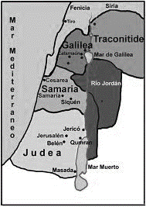
Hasta este punto, la persecución contra la iglesia se ha centrado exclusivamente en el liderazgo de la iglesia. El apedreamiento de Esteban cambia eso. Por alguna razón, la muerte de Esteban proporciona una especie de chispa que enciende un estallido de persecución contra la iglesia en general. Antes sólo los apóstoles eran arrestados y encarcelados. Ahora todo el mundo sufre este tipo de abuso, tanto hombres como mujeres.
Se presta especial atención a un joven llamado Saulo de quien se dice que “hacía estragos en la iglesia”. (v. 3) Saulo consintió en la muerte de Esteban e incluso ayudó en su apedreamiento (7:58; 8:1). Volveremos a este hombre en el próximo capítulo.
Esta persecución es amplia en su alcance y fuerte en su intensidad, pero el resultado final es bueno. Los discípulos comienzan a dispersarse de Jerusalén, lo que a primera vista podría no parecer algo bueno. Sin embargo, esta dispersión conduce a la difusión del evangelio, porque " los que habían sido esparcidos iban predicando la palabra. ". (v. 4) El intento del diablo de apagar el fuego que arde en Jerusalén sólo provoca que el fuego se extienda a otros lugares.

El evangelio va a Samaria (Hechos 8:5-25)
Al ver que el evangelio se difunde a otros lugares debemos recordar que hay muchas historias que podrían haberse contado. La narración se centra aquí en un evangelista, Felipe, que va a predicar el evangelio a una ciudad de los samaritanos, Samaria, y luego a un etíope que regresaba a casa desde Jerusalén. No debemos pensar que Felipe fue el único que predicó o que lo que pasó en esta ciudad o a este etíope fue único. ¡Quién sabe cuántas otras cosas similares estaban pasando en ese momento!
Leemos que la predicación de Cristo por parte de Felipe y que los milagros causaron un gran impacto en Samaria. Multitudes de personas unánimes aceptaron sus enseñanzas y hubo gran alegría en la ciudad. Tanto hombres como mujeres fueron bautizados.
Lucas centra nuestra atención en un individuo, Simón, que era un hechicero. Durante mucho tiempo había engañado a los samaritanos. Creían que tenía poder de Dios. Simón quedó asombrado de los milagros y señales hechos por medio de Felipe y él también se hizo creyente y fue bautizado.
Simón quizás revele sus motivos para convertirse en cristiano más tarde, cuando Pedro y Juan bajan de Jerusalén para imponer manos a estos nuevos creyentes. Ve que los apóstoles pueden transferir este poder a otros simplemente imponiéndoles las manos. Ofrece dinero a Pedro y a Juan para que él pueda tener el mismo tipo de poder. Pedro reprende a Felipe por intentar comprar el don de Dios con dinero. Advierte a Felipe que su corazón no está bien y que necesita arrepentirse y orar pidiendo perdón.
La narración termina con una breve y alentadora nota de que cuando los apóstoles regresan a Jerusalén predican el evangelio en muchas de las aldeas de los samaritanos.

Preguntas
1) ¿Por qué abandonaron los discípulos Jerusalén? ¿Quiénes se quedaron en Jerusalén?

2) ¿Qué estaba haciendo Saulo en Jerusalén (v. 3)?

3) ¿Qué hicieron todos los que fueron esparcidos de Jerusalén?

4) ¿Cuántas personas aceptaron la predicación de Felipe en Samaria?

5) ¿Quién era Simón? ¿Qué creía la gente sobre él?

6) ¿Quiénes fueron bautizados en Samaria?

7) ¿Por qué vinieron Pedro y Juan a Samaria? ¿Por qué no se ocupó Felipe de este asunto?

8) ¿Cuál fue la reacción de Simón ante todo esto?

9) ¿Cuál fue la reacción de Pedro ante la petición de Simón?

10) El pecado de Simón y la reprensión de Pedro plantean algunas preguntas interesantes. A juzgar por esta petición, ¿podemos sugerir que los motivos de Simón no fueron del todo puros para convertirse en cristiano? ¿Podemos juzgar por la declaración de Pedro que Simón era, de hecho, cristiano en ese momento? Cuando alguien peca, ¿qué debe hacer, a juzgar por este caso? ¿Cuándo debería alguien considerar bautizarse nuevamente?

El eunuco etíope

Lección #10 – domingo, 6 de diciembre de 2009 – Hechos 8:26-40

Un encuentro dirigido por el Espíritu (8:26-29)
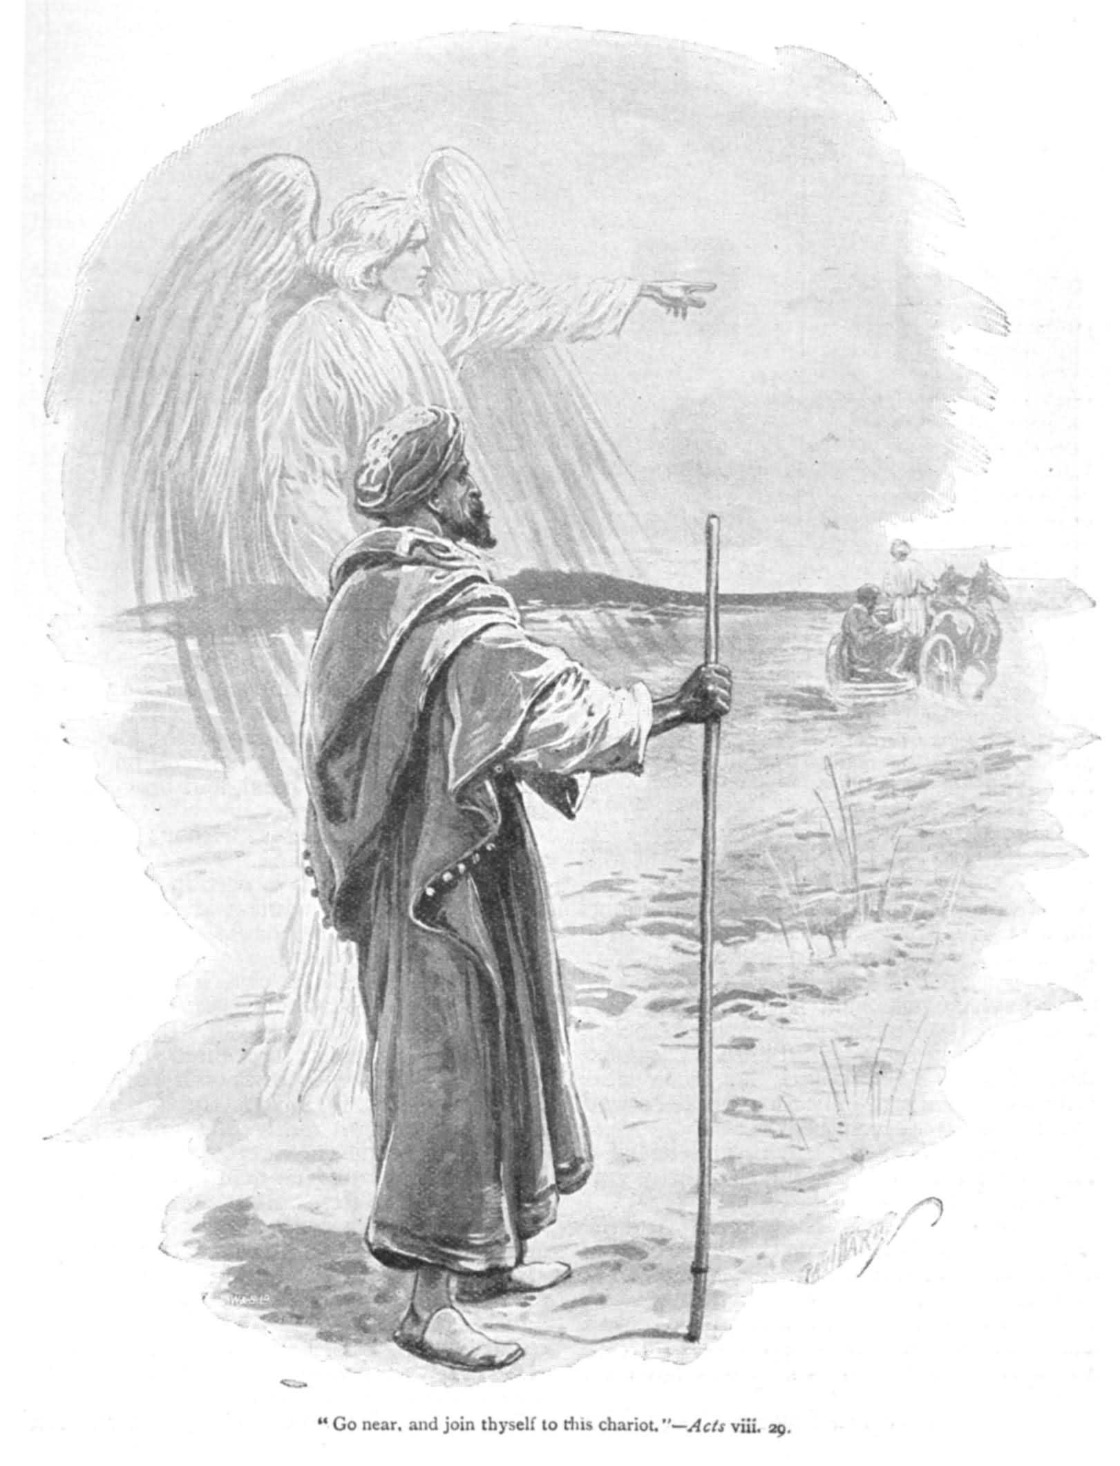
Felipe aparece nuevamente en esta segunda historia de este capítulo que describe la expansión de la iglesia primitiva. En ambos relatos vemos que el evangelio llega a nuevos lugares, Samaria y Etiopía. En ambos vemos que el evangelio llega a lugares inusuales, a los samaritanos, que eran odiados por los judíos, y a un eunuco, a quien por ley se le prohibía entrar a la asamblea (Deuteronomio 23:1).
Hay algunos contrastes importantes entre los dos relatos. En la primera historia Felipe predica a una ciudad y muchos se convierten; aquí predica a un solo individuo que se convierte. En la primera historia, Felipe parece haber topado con la gran oportunidad en Samaria; aquí es Dios quien dirige a Felipe hacia este etíope que viaja a casa desde Jerusalén.
El propósito de esta historia es mostrar cómo Dios está dirigiendo la difusión del evangelio, no sólo a naciones y ciudades, sino también a individuos. Muestra que el evangelio fue difundido no sólo por los evangelistas (Felipe), sino por cualquiera de los primeros cristianos que se llevaron el evangelio a casa (el eunuco). Debemos creer que se podrían haber contado innumerables historias como ésta, pero ésta es un ejemplo de lo que sucedía todos los días en el primer siglo.

Felipe predica a Jesús según los profetas (8:30-35)
Bajo la dirección del Espíritu, Felipe alcanza a este hombre de Etiopía que viaja de regreso a casa desde Jerusalén, donde había estado adorando. Está leyendo del profeta Isaías en su carro. Quizás este hombre acababa de comprar una copia de Isaías (una compra muy cara en el primer siglo) mientras estaba en Jerusalén.
Este hombre no está leyendo este libro en silencio para sí mismo, sino que lo está leyendo en voz alta. Felipe reconoce el pasaje que está leyendo de Isaías 53 donde el profeta habla del Siervo sufriente de Dios (Isaías 52:13, 53:7-8). Intenta entablar una conversación con este hombre preguntándole si entiende el texto. Él no lo entiende y solicita la ayuda de Philip. Le pregunta a Felipe si el profeta habla de sí mismo o de otra persona. Felipe, comenzando con esta Escritura, le predica a Jesús.
El uso que Felipe hizo de las Escrituras (el Antiguo Testamento) no era nada inusual en la predicación del primer siglo. De hecho, era el enfoque más común como ya hemos visto (Hechos 2:25-28; 3:18-26; 4:11; 7:1-50). Los primeros predicadores demostraron que Jesús era el Cristo a través de su testimonio de la resurrección, y los milagros que realizaron confirmaron la veracidad de su testimonio, pero uno de los argumentos más convincentes que tenía la iglesia primitiva (al menos entre los judíos) era el cumplimiento de las Escrituras por parte de Jesús.

La conversión del eunuco (8:36-40)
Si los relatos de conversión tienen el propósito de mostrarnos un patrón, entonces este relato nos muestra la importancia de la fe (vv. 36-37), de la confesión verbal de esa creencia (v. 37; Rom. 10:10), del bautismo en agua (v. 36) y de la inmersión en agua (v. 38).

Preguntas
1) ¿Adónde le dijo el ángel a Felipe que fuera? ¿Le dijo el ángel a Felipe por qué quería que fuera allí? ¿Dónde estaba Felipe en ese momento? ¿Cómo iba la obra allí? ¿Crees que a Felipe esto le pareció una orden extraña?

2) Ya no recibimos visiones ni instrucciones de los ángeles. ¿Significa eso que el Señor ya no participa activamente en la organización de encuentros tales como éste? ¿Es posible que el Señor traiga a personas así a nuestra vida?

3) Enumera todo lo que sabemos sobre este hombre de Etiopía. ¿Alguna de estas cosas revela algo sobre su personaje?

4) ¿Le dijo el Espíritu a Felipe que fuera a predicarle a este hombre? ¿Qué le dijo a Felipe que hiciera?

5) ¿Qué escuchó Felipe cuando vino a este hombre?

6) ¿Qué pasaje estaba leyendo el hombre?

7) ¿Qué usó Felipe para predicarle a Jesús a este hombre?

8) Enumera todos los requisitos para la conversión que puedas encontrar en este ejemplo. Busca otros pasajes de las Escrituras que respalden tus conclusiones.

9) ¿A dónde fue Felipe desde aquí (ver Hechos 21:8)?

Saulo de Tarso

Lección #11 – miércoles, 9 de diciembre de 2009 – Hechos 9:1-43

Saulo se encuentra con el Señor (9:1-9)
La última vez que oímos hablar de Saulo, él estaba persiguiendo vigorosamente a la iglesia en Jerusalén (8:1-3), pero en este pasaje vemos que no estaba satisfecho con los resultados de su campaña en Jerusalén. Ha oído que hay cristianos en Damasco y solicita autoridad del sumo sacerdote para arrestar a cualquiera que fuera del “Camino” allí y traerlo de regreso a Jerusalén.
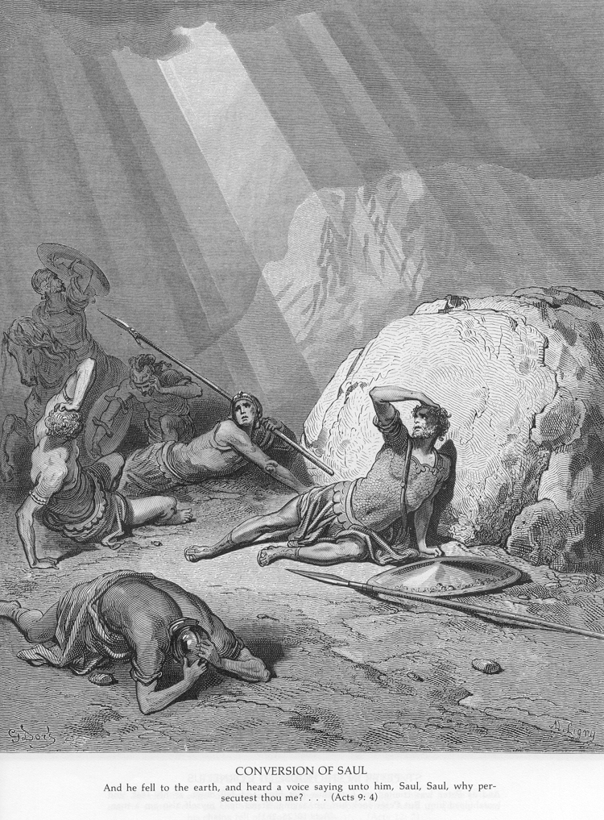
Cuando se acerca a Damasco, que está a 150 millas de Jerusalén, lo recibe una luz brillante del cielo y una voz que le pregunta: “Saulo, Saulo, ¿por qué me persigues?” Saulo pregunta quién le habla y el Señor le dice: “Yo soy Jesús, a quien tú persigues”. Así, Saulo se enfrenta al hecho de que no sólo está atacando lo que percibe como una secta herética, sino que, de hecho, está atacando a este Ser celestial que es Jesús mismo.
Jesús le dice: “Dura cosa te es dar coces contra el aguijón”. Un aguijón es un palo puntiagudo que se utiliza para conducir bueyes. Había algo que molestaba a Saulo mientras perseguía a los cristianos. Quizás los argumentos que estos cristianos usaron de las Escrituras tuvieran algún sentido para él. La evidencia de la resurrección podría haber pesado en su mente. El hecho de que tantos estuvieran dispuestos a sufrir con gusto por lo que él creía que era una mentira puede haberle hecho cuestionar sus convicciones. Sea lo que sea, Jesús lo invita a dejar de luchar y a entregarse por fin a lo que ahora sabe que es verdad.
Saulo se rinde y pregunta: “¿Qué debo hacer, Señor?” Se le ordena ir a Damasco donde iba a recibir instrucciones sobre lo que debía hacer.
Saulo no podía ver, cegado por esta luz divina, y tuvo que ser conducido por sus compañeros a la ciudad. Permaneció ciego durante tres días y ayunó durante ese tiempo.
Saulo, que más tarde se llamaría Pablo, se referiría más tarde a este incidente al establecer sus credenciales como apóstol (1 Cor. 9:1; 15:8). Esto va de acuerdo con lo que sabemos acerca de los requisitos de los apóstoles. Los apóstoles primero tenían que ser testigos oculares de Jesús después de Su resurrección y luego ser elegidos personal-mente por Él (Hch. 1:21-26).

La conversión y el llamado de Saulo (9:10-19)
Un discípulo en Damasco que se llama Ananías es llamado por el Señor en una visión para ir a hablar con Saulo. A Ananías se le dice que Saulo también recibió una visión en la que él le imponía las manos (una visión doble similar a la que encontramos en Hch. 10).
Ananías se resiste a ir, ya que ha oído del daño que Saulo ha hecho a los santos en Jerusalén y de sus planes de hacer lo mismo en Damasco. El Señor le revela a Ananías que Saulo había sido elegido para “llevar” Su nombre ante “los gentiles, de los reyes y de los hijos de Israel”, y que a Saulo se le diría cuántas cosas tendría que sufrir por Su nombre (un fuerte contraste con causar sufrimiento a los cristianos, 9:13).
Ananías va a Saulo y le informa que había sido enviado para que recobrara la vista y fuera lleno del Espíritu Santo. Recibió la vista inmediatamente (lo que confirma otra vez que su ceguera fue el resultado de un milagro) y fue bautizado.
De perseguidor a predicador (9:20-30)
Saulo había pedido autoridad a las sinagogas de Damasco para perseguir a los cristianos, pero en cambio está predicando a Cristo en esas mismas sinagogas. Haciéndolo, asombró a todos los que lo oyeron. Su predicación fue poderosa y confundió a los judíos que se le oponían con sus argumentos de que Jesús era el Cristo.
Debido a un complot para matarlo, Saulo huye de la ciudad y se dirige a Jerusalén. En algún momento (probablemente antes del complot para matarlo) sabemos que Saulo fue a Arabia (Gálatas 1:17). Su visita a Jerusalén fue tres años después de su conversión (Gálatas 1:18).
Saulo intenta juntarse con los discípulos en Jerusalén, pero ellos se muestran reacios a hacerlo y dudan de su afirmación de ser un discípulo. Bernabé, quien era muy respetado en la iglesia, da fe de Saulo y confirma que su historia es cierta.
Saulo disputa con los helenistas en Jerusalén (muy parecido a Esteban, 6:9) y, una vez más, se atenta contra su vida. Los hermanos lo envían desde allí a Cesarea y luego a Tarso, que era su ciudad natal.

Las poderosas obras de Pedro (9:31-43)
En el versículo 31 se da un breve resumen del crecimiento de la iglesia. Ahora hay muchas iglesias en Judea, Galilea y Samaria. Y estaban creciendo.
Se relatan un par de milagros que realizó Pedro. Estos son milagros extraordinarios. En el primero, un hombre que estaba paralizado después de haber estado postrado en cama durante ocho años recupera instantáneamente la capacidad de caminar. En el segundo una mujer resucita de entre los muertos. En ambos casos los milagros son ejemplos instantáneos y obvios de poder milagroso.
Ten en cuenta también que Lucas nos proporciona los nombres de quienes recibieron los milagros (Eneas y Dorcas), los lugares donde ocurrieron estos milagros (Lida y Jope) y las regiones donde se informaron estos milagros (Lida, Sarón y todo Jope). Si Lucas está inventando todo esto, está proporcionando a los enemigos de la iglesia demasiados hechos que pueden usarse para disputar estas afirmaciones.

Preguntas
1) ¿Qué estaba todavía “respirando” Saulo contra los discípulos?

2) ¿A qué distancia estaba Damasco (consulta la lección)?

3) ¿Cómo se describe la iglesia en el versículo dos (19:9, 23; 22:3; 24:14, 22)? ¿Por qué supones que les dieron este nombre?

4) ¿Qué le preguntó la voz del cielo a Saulo?

5) ¿Contra qué estaba dando coces Saulo? ¿A qué podría tener referencia esto?

6) ¿Por qué tuvieron que llevar a Saulo de la mano a Damasco?

7) ¿Cuántos recibieron una visión del Señor y quiénes eran?

8) ¿Por qué se resistía Ananías a ir a Saulo?

9) ¿Qué lo llamó el Señor en el versículo 15? ¿Qué le iba a mostrar el Señor (v. 16)?

10) ¿En qué momento fue salvo Saulo: una vez que vio la luz (v. 3), una vez que creyó y temió al Señor (v. 6), una vez que estuvo orando en Damasco (v. 11), o una vez que fue bautizado (v. 18)? ¿Puedes probar tu respuesta?

11) ¿Qué les hizo Saulo a los judíos en Damasco (v. 22)? ¿Qué intentaron hacerle (v. 23)?

12) ¿Adónde fue Saulo antes de ir a Jerusalén (Gál. 1:17)?

13) ¿Qué intentó hacer Saulo una vez que llegó a Jerusalén?

14) ¿Quién dio fe de la historia de Saulo?

15) ¿Con quién disputó Saulo en Jerusalén? ¿Qué intentaron hacerle?

16) ¿Qué milagros realizó Pedro en Lida y Jope?

17) ¿Qué nos lleva a creer que estos milagros fueron genuinos? (consulta la lección)

18) ¿Qué nos lleva a creer que el relato de Lucas sobre estos milagros es exacto? (consulta la lección)

19) ¿Cómo se describe a Dorcas?

Cornelio

Lección #12 - Domingo 13 de diciembre de 2009 – Hechos 10:1-11:18

La conversión de Cornelio (10:1-48)
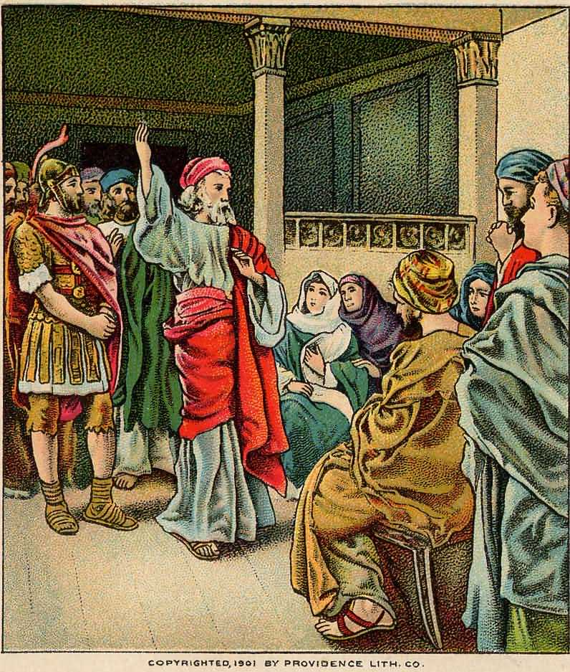
La inclusión de los gentiles en el reino ha sido insinuada varias veces hasta ahora en Hechos (1:8; 2:39; 3:25-26), pero no es hasta este capítulo que esto se vuelve obvio. La conversión de Cornelio da evidencia clara de que Dios desea que los gentiles se salven.
Dos sueños conducen a la visita de Pedro a la casa de Cornelio. En el primero, un ángel se aparece al centurión y le informa que debe llamar a Pedro para que vaya a él. En la segunda, a Pedro se le muestra que ya no debe distinguir entre carnes limpias e inmundas. El Espíritu le dice a Pedro que “no dude” en ir con los mensajeros enviados por Cornelio, y Pedro entiende de esta instrucción y de su sueño, que ahora es aceptable comer con los gentiles.
Pedro no sólo va a la casa de Cornelio, sino que allí predica el evangelio a los gentiles, habiendo llegado a la conclusión de que "Dios no hace parcialidad". (v. 34) El mensaje de Pedro es interrumpido por el Espíritu que desciende sobre los gentiles de la misma manera que lo hizo en Pentecostés. Al presenciar esto, Pedro pregunta: “¿Puede acaso alguien negar el agua para que sean bautizados estos que han recibido el Espíritu Santo lo mismo que nosotros?” (v.47)

Pedro defiende sus acciones (11:1-18)
Los hermanos que estaban en Jerusalén se maravillan de lo que han oído de Cesarea. Se sorprenden de que Pedro se sentara y comiera con hombres incircuncisos.
Pedro no los reprende por su actitud hacia los gentiles. Él comprende completamente su reacción ante todo esto. Él está muy consciente de las razones detrás de este prejuicio, ya que antes eran suyas. Habría tenido la misma reacción antes de que todo esto sucediera. Pedro les explica pacientemente todos los acontecimientos que condujeron a la conversión de estos gentiles.
Al oír las palabras de Pedro todos los hermanos guardan silencio, quedando atónitos por lo que habían oído. Glorifican a Dios y confiesan: “sí que también a los gentiles ha concedido Dios el arrepentimiento que conduce a la vida”. (v. 18)
No se puede subestimar la importancia de este evento en la historia de la iglesia primitiva. La gran extensión de este relato de conversión y la forma en que en realidad se cuenta dos veces (y también en 15:7-9) indican cuánta importancia le dio Lucas. El reconocimiento de que el evangelio era tanto para los gentiles como para los judíos fue la cuestión decisiva en la historia de la iglesia primitiva. Lucas deja claro que esta no era la voluntad de Pedro ni de Pablo ni de ningún hombre, sino claramente la voluntad de Dios.
En el capítulo 15 se aborda la cuestión de si los gentiles deben circuncidarse y seguir las costumbres de Moisés. Pero la resolución de esa cuestión depende en gran medida de los principios claros afirmados en estos capítulos (ver 15:7-9).

Preguntas
1) ¿Cómo se describe a Cornelio?

2) ¿Qué le dijeron a Cornelio que hiciera?

3) ¿Qué vio Pedro en su visión? ¿Qué le dijeron? ¿Cómo respondió?

4) ¿Qué le dijo el Espíritu a Pedro?

5) ¿Qué hizo Cornelio una vez que Pedro entró en su casa? ¿Cómo respondió Pedro a eso?

6) ¿Qué le había “mostrado” Dios a Pedro? (v. 28)

7) ¿Qué “entendió” Pedro? (v. 34)

8) ¿De qué eran testigos? (vv. 39-41)

9) ¿Quiénes recibirán la remisión de los pecados? (v.43)

10) ¿Qué pasó mientras Pedro todavía hablaba?

11) ¿Qué preguntó Pedro? ¿Qué ordenó?

12) ¿Por qué contendieron los hermanos de Judea con Pedro?

13) Lee la defensa de Pedro y enumera todas las señales milagrosas dadas que llevaron a la conversión de estos gentiles.

14) ¿Cómo recibieron los hermanos este informe?

REPASO

Lección #13 – domingo 16 de diciembre de 2009 – Hechos 1 – 11

- Enumera el evento principal que se lleva a cabo en cada capítulo.
Capítulo 1 -
Capítulo 2 -
Capítulo 3 -
Capítulo 4 -
Capítulo 5 -
Capítulo 6 -
Capítulo 7 -
Capítulo 8 -
Capítulo 9 -
Capítulo 10 -
Capítulo 11 -

